SysML图形绘制

**系统1：猫车系统**

需求图：

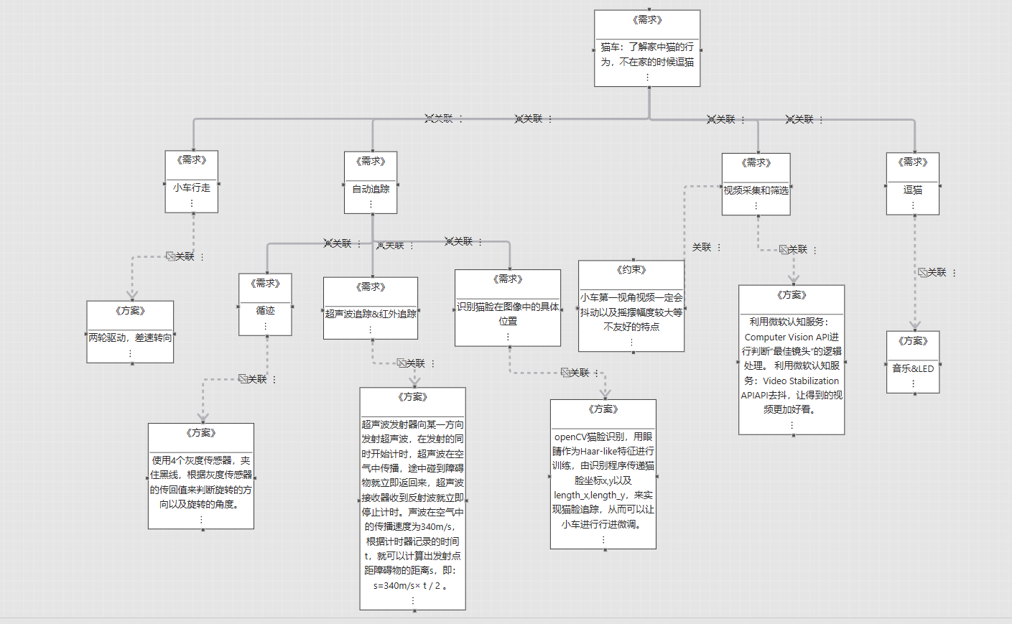

模块定义图：

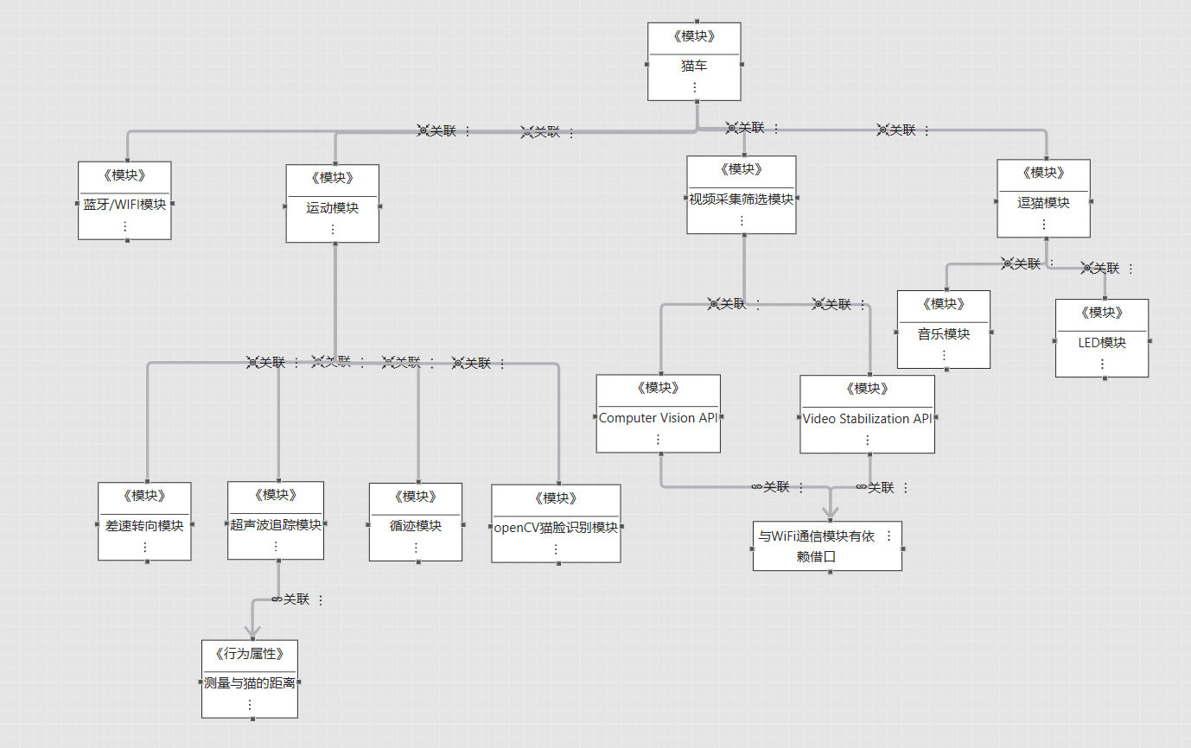

活动图：

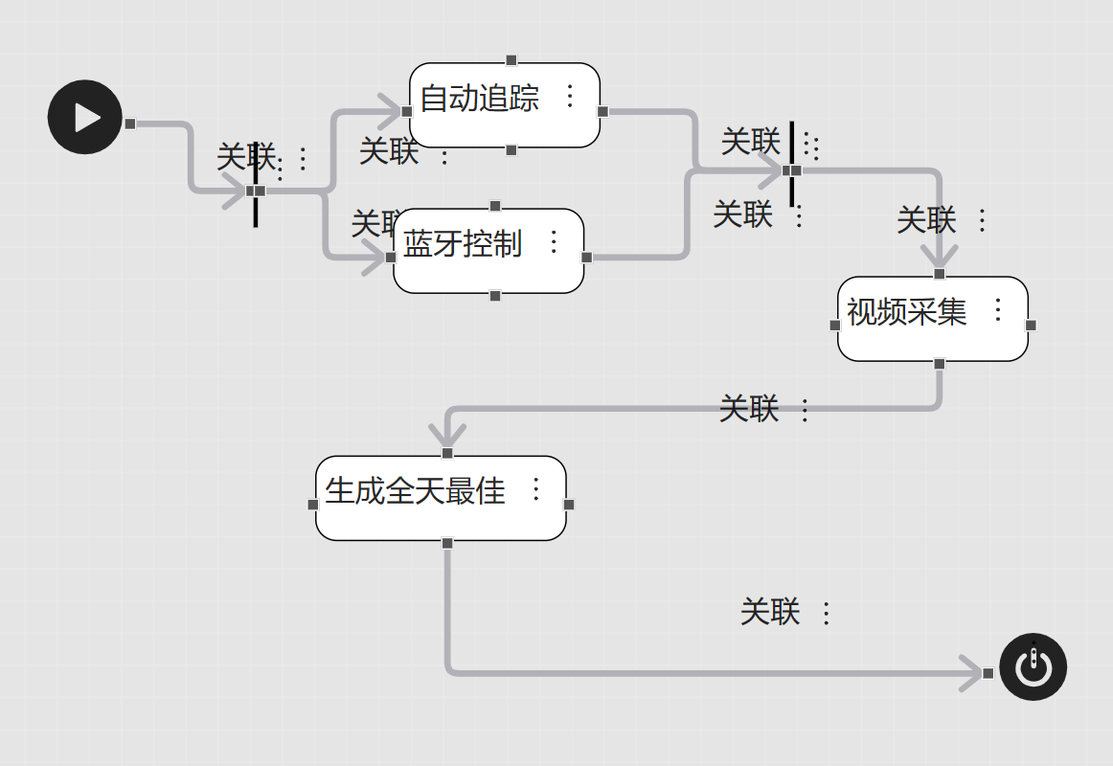

**系统2：情绪调节**

需求图：

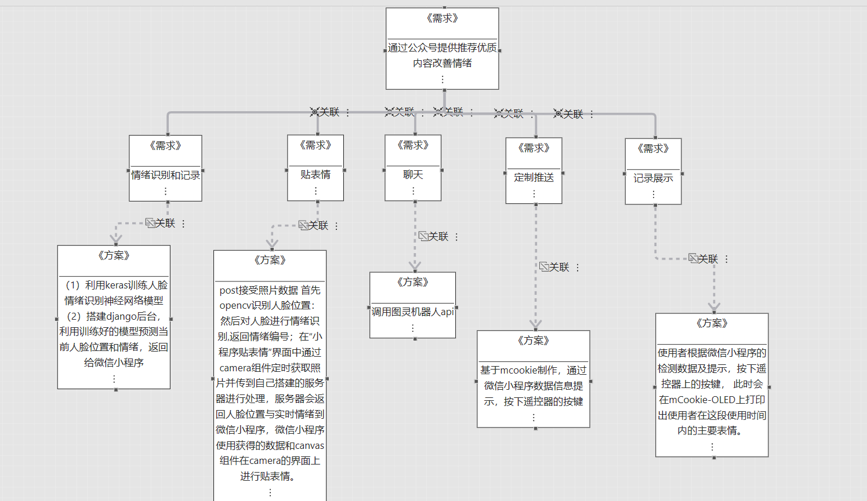

模块定义图：

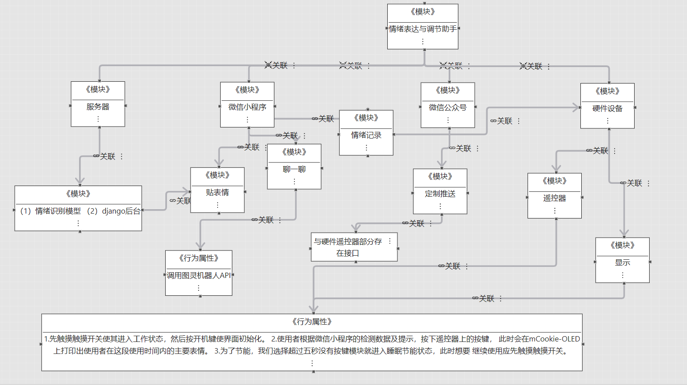

活动图：

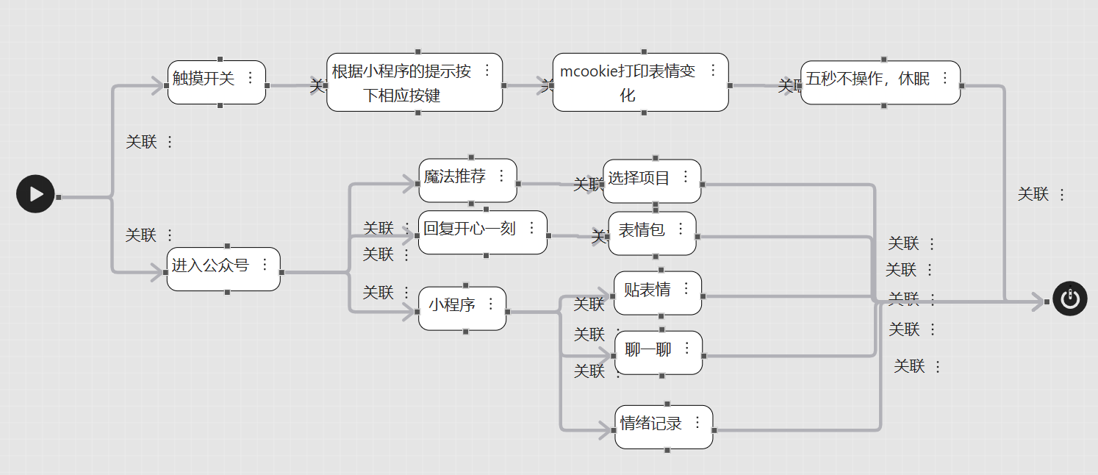

**在系统建模中遇到的问题或者感想感悟。**

问题：对于一个陌生系统，通过阅读文档来构建一个图有一定难度，尤其是在面对逻辑不是很清晰或者子系统间关系过于紧密的系统时。同时，各个模块的边界有时难以界定。其次，各个部分之间的关系可能是多元的，不能只用一种关系描述。

感悟：在开始绘制之前，需要明确系统的范围，以便在图中正确显示各个组件及其关系。系统建模图可能涉及众多组件和相互关联的关系，梳理这些复杂关系以确保图表清晰易懂至关重要。选择合适的图形符号：根据系统的特点和需求，选择恰当的图形符号来表示各个组件及其关系。要合理布局组件，使其在图中易于理解和阅读。

**对系统工具箱的优化建议**。

1. 可以添加模块间连线的删除功能
2. 活动图中允许回路存在，表示这部分可以持续执行
3. 连线的布局可以支持自定义，方便绕开部分区块，使结构更清晰
4. 连线上面可以默认不设置字，有图标即可，可以在侧面添加图例
5. 项目名称可以自定义，方便归档整理
6. 对大部分的块，左右下三个点可以认为是出口，自动选择最近的点连接，对于部分需要左进右出的块，可以勾选“严格按照连接点构图”
7. 连线可以采用不同的颜色而非线条和箭头的差异，更加醒目、明显